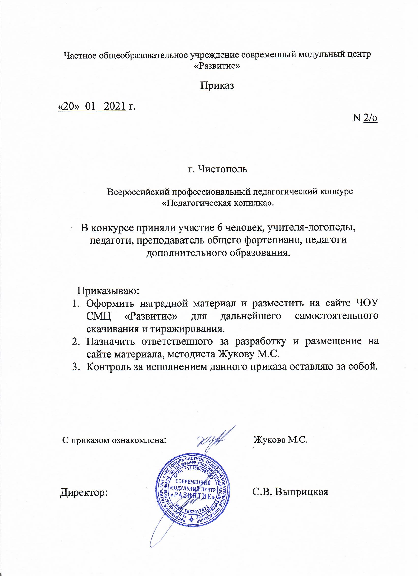

Протокол
Всероссийский профессиональный педагогический конкурс «Педагогическая копилка»
№ | ФИО  участника | возраст | Название работы | Образовательное  Учреждение, город | Электронный адрес |  | Место
Номинация «Дошкольное образование»
1 | Шарафутдинова Алсу Федаилевна Мякина Эльвина Рустамовна | Учителя-логопеды | Рабочая программа дополнительного образования «Грамотейка» для детей 6-7 лет | МБДОУ «Детский сад №120 комбинированного вида» Советского района г.Казани | miss.sadykowa2017@yandex.ru |  | 1 МЕСТО
2 | Куличкова Ксения Александровна | педагог | Методические рекомендации к лепбуку «Важный автобус» (правила дорожного движения» | МБУДО «Центр внешкольной работы» Авиастроительного района г.Казани | LitleKsy@mail.ru |  | 2 МЕСТО
Номинация «Дополнительное образование»
3 | Федотова Рамзия Фаритовна | Преподаватель общего фортепиано | Программа «Общее фортепиано» | МБУ ДО Детская школа искусств Черемшанского муниципального района РТ |  | fefafa11@mail.ru | 2 МЕСТО
4 | Ерохина Ольга Александровна | педагог | Адаптированная дополнительная общеобразовательная программа социально-педагогической направленности для детей с нарушением речи «ИГРЫ ДЛЯ ТИГРЫ» | МБУДО «Центр внешкольной работы» Авиастроительного района г.Казани |  | olterio@mail/ru | 1 МЕСТО
5 | Богданова Светлана Николаевна | педагог дополнительного образования | Дополнительная общеобразовательная общеразвивающая программа Chess.Advanced | МБУДО «Центр детского творчества» Ново-Савиновского района, г.Казань |  | lana9295@mail.ru

